**باسمه تعالی**

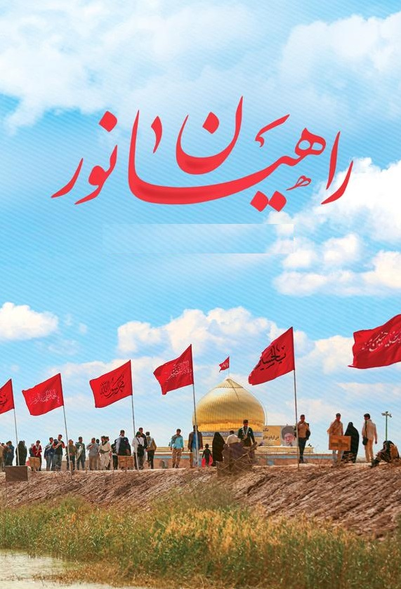

|  |  |  |
| --- | --- | --- |
| D:\daneshdoost\C-FOOD\ایام خاص\راهیان نور\راهیان نور-1403-1404\یادمان-شهدا-شلمچه-راهیان-نور.jpg |  | C:\Users\Daneshdoost\Desktop\4175062_931.jpg |

**دستورعمل کنترل عوامل محیطی در برنامه راهیان نور**

**سال 1404-1403**

**وزارت بهداشت ، درمان و آموزش پزشکی**

**معاونت بهداشت**

**مرکز سلامت محیط و کار**

**اداره بهداشت مواد غذایی و اماکن عمومی**

**مهر ماه 1403**

**من می‌خواهم همین کار را توجه بکنید؛ خاطره این هشت سال دفاع مقدس را نگذارید فراموش شود. راهیان نور از جمله همین کارهاست، راهیان نور از جمله همین صدقات حسنه است. یک نکته این است که ما یاد روزهای بزرگ را نباید بگذاریم به دست فراموشی سپرده بشود.**

**بیانات مقام عظمای ولایت در مراسم شب خاطره دفاع مقدس سوم خرداد ۱۳۹۶**

**مقدمه :**

با توجه به ضرورت زنده نگه داشتن فداکاری ها، مجاهدتها و از خودگذشتگی های شهدا و جانبازان در دوران دفاع مقدس، برنامه ریزی شده است که علاقه مندان و مشتاقان در قالب کاروان راهیان نور به مناطق جنگی و یادمان شهدا مناطق غرب و جنوب غربی کشور و مناطق بازمانده از جنگ ایران و عراق اعزام گردند که بیشتر این کاروان‌ها همزمان با تعطیلات فعال می شوند.

تامین سلامت زائران راهیان نور جزو اولویت های دولت است. در این راستا کنترل عوامل محیطی، پیگیری و نظارت بر وضعیت بهداشت محیط از اهمیت بالایی برخوردار می باشد. لذا به منظور پیشگیری از به خطر افتادن سلامت زائران و کنترل بیماری های منتقله از آب وغذا و کنترل بیماریهای تنفسی و واگیر باید برنامه ریزی برای مدیریت تامین آب آشامیدنی، دفع بهداشتی فاضلاب و پسماند، بهداشت مواد غذایی، بهداشت مراکز تهیه و توزیع مواد غذایی و اماکن عمومی، بهداشت محل اسکان زائران، بهداشت سرویس های بهداشتی، حمام و آبخوری صورت گیرد.

این دستور عمل به منظور هماهنگی و نظارت بر کنترل عوامل محیطی در 4 بخش تهیه شده است. لذا انتظار می رود با هماهنگی و برنامه ریزی مناسب عوامل محیطی نظارت و کنترل گردد.

الف: هماهنگی و جلب مشارکت

ب: آموزش و اطلاع رسانی

ج: نظارت و بازرسی ها

د : گزارش دهی

**الف: هماهنگی و جلب مشارکت**

1. تشكيل كميته هاي استاني و شهرستاني و انجام هماهنگي هاي درون بخشي و بين معاونت هاي بهداشت با معاونت/ مديريت غذا و دارو ( اداره نظارت بر موادغذايي، آشاميدني، آرايشي و بهداشتي و آزمايشگاه هاي كنترل غذا و دارو)، مراكز اورژانس و فوريت هاي پزشكي و روابط عمومي دانشگاه
2. طرح موضوع در کارگروه سلامت و امنيت غذايي استان و شهرستان هاي تابعه و هماهنگي برون بخشي با استانداری ها، فرمانداري ها، بخشداري ها، ستاد راهیان نور استانی ، سازمان بسیج مستضعفین استان، شهرداري ها، شركت هاي آب و فاضلاب شهري و روستايي، سازمان صنعت، معدن و تجارت، دادگستري ها، نيروهاي انتظامي، سازمان ايرانگردي و جهانگردي، سازمان صدا و سيما، سازمان دامپزشكي، سازمان هلال احمر ، مجامع امور صنفي و دفاتر ائمه جمعه بمنظور همكاري و مشاركت در راستاي اجراي بهتر برنامه
3. هماهنگی با مسئولین اعزام کاروان ها در خصوص همراهی تیم بهداشت ( حداقل یک نفر کارشناس بهداشت محیط و کارشناس مبارزه با بیماریها یا می توان از بهورز هم استفاده نمود) با کاروان ها یا داشتن رابط بهداشت آموزش دیده با حداقل مدرک دیپلم
4. تشکیل جلسه هماهنگی با مراکز بهداشت شهرستان های تابعه در زمینه اجرای مناسب برنامه
5. انجام هماهنگی با سازمان های مربوطه به منظور کنترل و نظارت بیشتر محل های اسکان و مراکز طبخ غذای زائرین (دانشگاه های مقصد راهیان نور) و کنترل و نظارت بهداشتی مراکز و اماکن و سامانه آبرسانی مسیر حرکت کاروران ها از مبداء تا مقصد
6. انجام هماهنگی با سازمان های مربوطه در دانشگاه های مقصد کاروان ها، به منظور کنترل و نظارت بهداشت محیطی بیشتر یادمان ها
7. برگزاری جلسه توجیهی برای مسئولین و مدیران استانی و شهرستانی برون بخشی و درون بخشی و همچنین بازرسین بهداشت محیط
8. برگزاری جلسات هماهنگی با کمیته پدافند غیر عامل جهت آمادگی برای مقابله با بیوتروریسم و یا استفاده غیر مجاز و مواد زیان بار شیمیایی با مقاصد غیر انسانی
9. اعلام تلفن تماس مردمي از طريق رسانه هاي استاني و شهرستاني جهت پاسخگويي در ساعات اداري و در ساعات غيراداري بصورت پيغام گير

**ب : آموزش و اطلاع رسانی**

1. تهیه و نصب بنرهای آموزشی با مطالب مناسب و کاربری در محل های عمومی ( یادمان ها و محل های اسکان زائرین و نقاط ورودي و مركزي شهرها و اماكن بين راهي)
2. هماهنگی با مخابرات استان جهت ارسال پیامک های آموزشی
3. اطلاع رسانی در راستای مشارکت مردمی بمنظور پاسخگویی با اعلام شماره بهداشت 190
4. چاپ مطالب در روزنامه ها و مجله های علمی
5. چاپ ، تكثير و توزيع پوستر و پمفلت آموزشی بین کاوران ها

**ج : نظارت و بازرسی ها**

1. **نظارت مستمر بر اجراي برنامه در سطح شهرستان هاي تابعه توسط كارشناسان معاونت بهداشت**
2. **نظارت و بازرسی بهداشت محیطی بر اماکن** 
   1. نظارت و تشديد بازرسي از كليه اماكن عمومي مسیر حرکت کاروان ها از مبداء تا مقصد با در نظر گرفتن اولويت اماکنی از جمله سرويس هاي بهداشتي عمومي داخل شهري و بين راهي ( سرويس هاي بهداشتي جايگاه هاي سوخت رساني)، زائرسرا و اقامتگاه ها، مساجد، زیارتگاه ها، پارك ها، محل های اسكان زائرین راهیان نور و اماكن مشابه با تأكيد بر رعايت بهداشت فردي، ابزار و تجهیزات و بهداشت ساختمان، آب مصرفي و دفع صحيح پسماند و فاضلاب، تهویه مناسب، نظافت عمومي و عدم استعمال دخانيات
   2. نظارت و بازرسي اتوبوس ها و قطارهاي انتقال زائرین و تأكيد بر عرضه موادغذايي سالم، دقت در حفظ ايمني موادغذايي، بهداشت افراد مرتبط با تهيه و توزيع موادغذايي، تهویه مناسب، استفاده از آب شرب مورد تایید و يخ مورد تایید و ترجيحاً استفاده از آب بسته بندي شده در وسايط نقليه عمومي مسافربري، نظافت عمومي، نظافت سرويس هاي بهداشتي و بهداشت موادغذايي عرضه شده، بهداشت ابزار و تجهیزات ( پتو، ملحفه و استکان و لیوان مورد استفاده در قطارها )
   3. نظارت و بازرسی از یادمان ها و مراکز اسکان زائرین راهیان نور به منظور کنترل عوامل محیطی از جمله آب و غذا (دانشگاه های مقصد)
   4. بازرسی و کنترل حشرات و جوندگان و محل های نشو و نمای حشرات به ویژه پشه آئدس
3. **نظارت و بازرسی بهداشت محیطی بر مراکز** 
   1. نظارت و بازرسي بهداشت محیطی از كليه مراكز تهيه، توزيع، عرضه و فروش موادغذايي مسیر حرکت کاروان ها از مبداء تا مقصد با اولويت مراکز طبخ موادغذایی برای زائرین راهیان نور و اماكن و مراکز بين راهي ( رستوران ها، چلوكبابي ها، اغذيه فروشي ها و... ) با تأكيد بر رعايت بهداشت فردي، ابزار كار، بهداشت و ايمني موادغذايي و بهداشت ساختمان، آب مصرفي، دفع صحيح پسماند و فاضلاب، تهویه مناسب، نظافت عمومي محل و ممنوعيت استعمال دخانيات
   2. نظارت و کنترل بهداشت مواد غذایی با اولویت مواد غذایی حساس از جمله انواع کباب به ویژه کباب کوبیده، سالاد و....
   3. ساماندهی فعاليت دستفروشان موادغذايي و جلوگیری از فروش مواد غذایی بالقوه خطرناک و مواد غذایی فاقد بسته بندی، فاقد مجوز بهداشتی و تاریخ مصرف معتبر بصورت دستفروشی در محل های اسکان زائرین و یادمان ها و مسیر متصل به یادمان ها
   4. نظارت بر توزيع سالاد و سبزي خام در كليه مراكز طبخ و تهيه موادغذايي و اغذيه فروشي ها به طوري كه مراحل سالم سازي بطور كامل رعايت شود و ترجیحا از سبزیجات بسته بندی دارای پروانه ساخت استفاده گردد.
   5. نظارت بر استفاده از ظروف يكبار مصرف ( استفاده از ظروف يكبار مصرف مناسب برای مواد غذایی با دمای بالای 65 درجه و عدم استفاده از ظروف یکبار مصرف پلاستیکی در عرضه نوشیدنی و غذای داغ)
   6. هیچ یک از خادمین و پرسنل یادمان ها و زائرین نبایستی در قرنطینه بیماری باشند و فاقد هر گونه علائم بیماری باشند .
   7. در صورت مشاهده علائم بیماری در افراد استفاده از ماسک الزامی می باشد.
   8. استفاده از ماسک به طور دائم و همیشگی توسط افراد پرخطر در معرض ابتلا و عوارض بیماری توصیه می شود .
   9. محل اسکان زائرین در وضعیت از تهویه مناسب برخوردار باشد .
   10. از تجمع و تراکم زائران در یادمان ها با تمرکز در یک منطقه جلوگیری گردد.
   11. در اماکن با تهویه ناکافی و پرتردد یا ازدحام جمعیتی توصیه می شود عموم مردم از ماسک استفاده کنند.
   12. بازرسی و کنترل حشرات و جوندگان و محل های نشو و نمای حشرات به ویژه پشه آئدس
   13. مواد غذایی و آشامیدنی به صورت بسته بندی شده توزیع گردد وغذا در کوتاه ترین زمان (قبل از دو ساعت) پس از طبخ و به شکل گرم و با بسته بندی بهداشتی یک نفره صورت پذیرد.
   14. کلیه زائرین از وسایل مانند قرآن و کتب ادعیه، مهر، سجاده، تسبیح و چادر و نظایر آن به صورت شخصی استفاده نمایند.
4. **نظارت و بازرسی بهداشت محیطی از سامانه های آبرسانی**
   1. بازرسی از سامانه های آبرسانی محل های مورد استفاده زائرین در مسیر حرکت به ویژه یادمان ها و پیگیری لازم تا رفع خطر.
   2. کنترل کیفی مستمر آب آشامیدنی و آب مصرفی زایرین در طول مسیر و محل های اسکان و استقرار و یادمان ها

**د : گزارش دهی :**

1. در صورت هرگونه رخداد بهداشتی ( طغیان بیماری های منتقله از آب و مواد غذایی) و شرایط اضطرار ضمن بررسی دقیق موضوع مطابق دستورالعمل در سریع ترین زمان ممکن، فرم گزارش مربوطه تکمیل و گزارش دهی شود.
2. ارسال گزارش نهایی شامل وضع موجود، اقدامات، عملکرد و فعالیت های بازرسان بهداشت محیط، مشکلات و پیشنهادات به صورت مکتوب و مصور در قالب فایل word به همراه فرمت آماری پیوست تکمیل شده حداکثر تا 20 فروردین 1404 مورد انتظار می باشد .